第一期 安全（禁毒知识）教育主题学习会活动汇总——电力工程系
材料汇总：大学生安全管理委员会 组织部 汇总人：缪仁铖
序号 | 班级 | 应到人数 | 参与人数 | 活动主题 | 活动小结 | 学习现场（图） | 总评分
1 | 电力1532 | 41 | 41 | 毒品安全学习会 | 本班主题班会表现优异。应当继续保持。 | 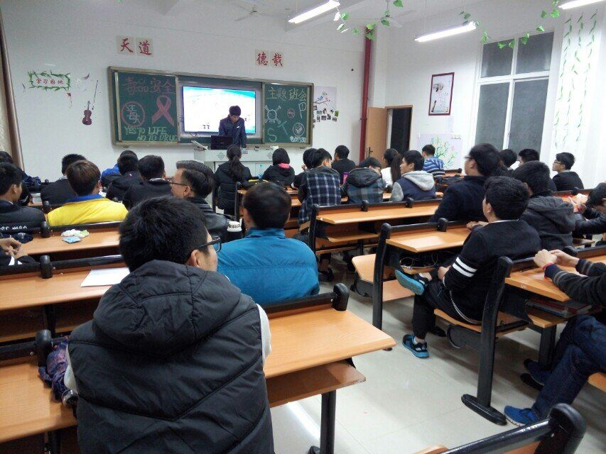 | 92
2 | 电力1531 | 46 | 46 | 毒品安全学习会 | 本次主题班会表现相对较好，但还需努力。 | 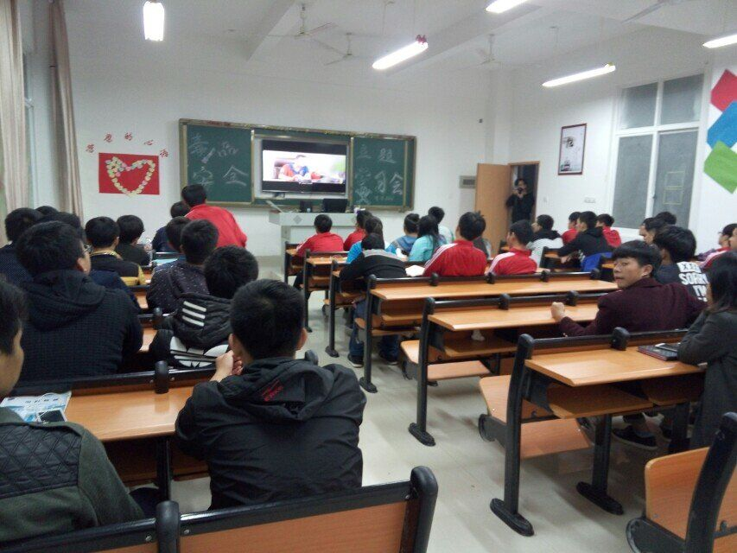 | 89
3 | 输配电1531 | 33 | 33 | 毒品安全学习会 | 本次主题班会表现相对较好，但还需努力。 | 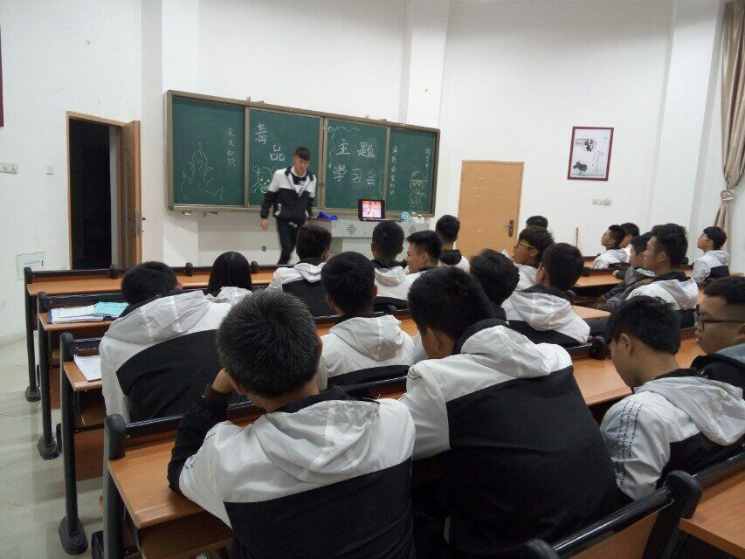 | 88
4 | 新能源1531 | 43 | 43 | 毒品安全学习会 | 及时完成交待的任务，但仍需要更多地带动班级气氛，还需加把劲。 | 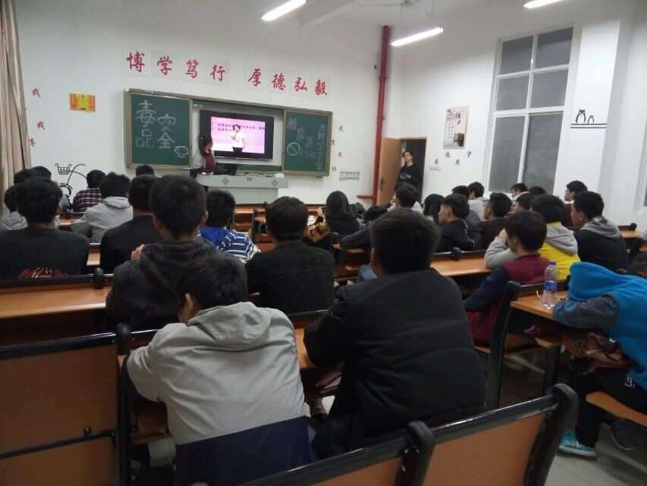 | 86
5 | 继保1531 | 56 | 56 | 毒品安全学习会 | 及时完成交待的任务，但仍需要更多地带动班级气氛，还需加把劲。 | 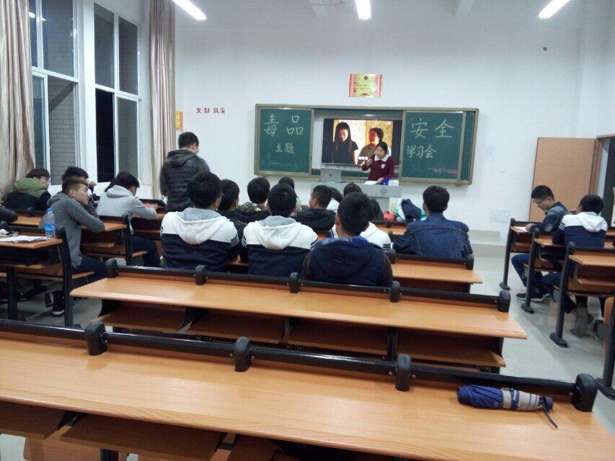 | 86
6 | 供用电1521，1522 | 65 | 65 | 毒品安全学习会 | 及时完成交待的任务，还需加把劲，做到更好。 | 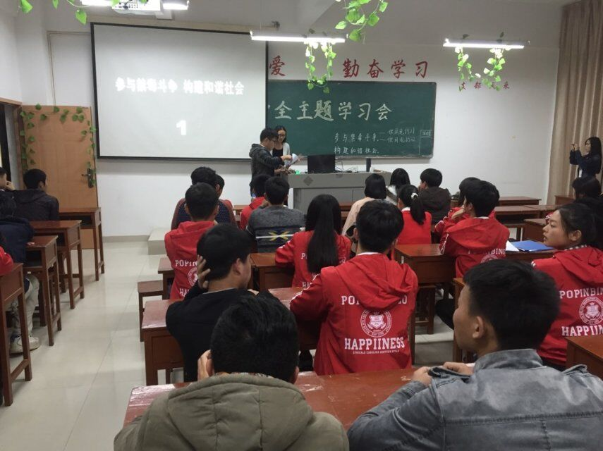 | 86
7 | 供用电1531 | 46 | 46 | 参与禁毒斗争  构建和谐社会 | 及时完成交待的任务，还需加把劲，做到更好 | 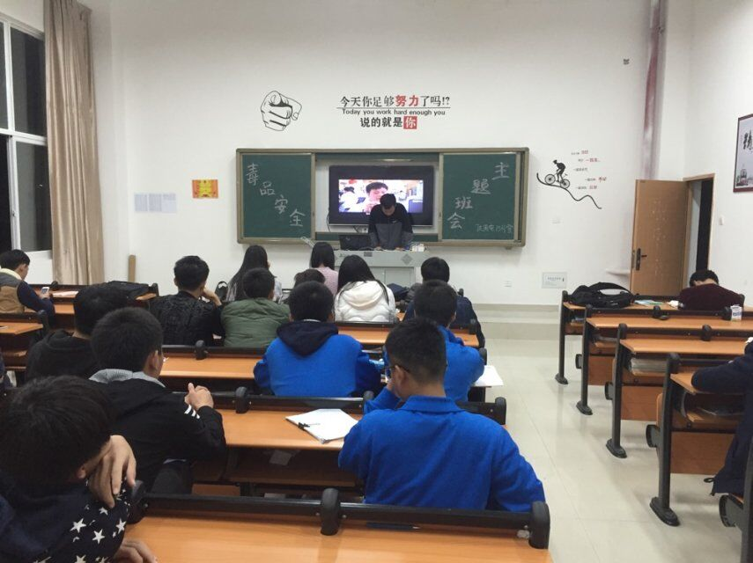 | 86
8 | 电力1533 | 40 | 40 | 毒品安全学习会 | 及时完成交待的任务，但仍需要更多地带动班级气氛，还需加把劲。 | 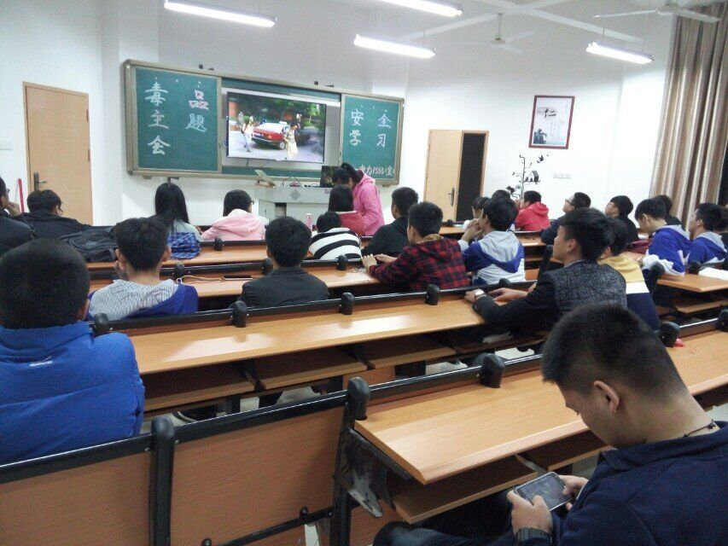 | 85
9 | 电自1531 | 29 | 29 | 交通安全学习会 | 及时完成交待的任务，但仍需要更多地带动班级气氛，还需加把劲。 | 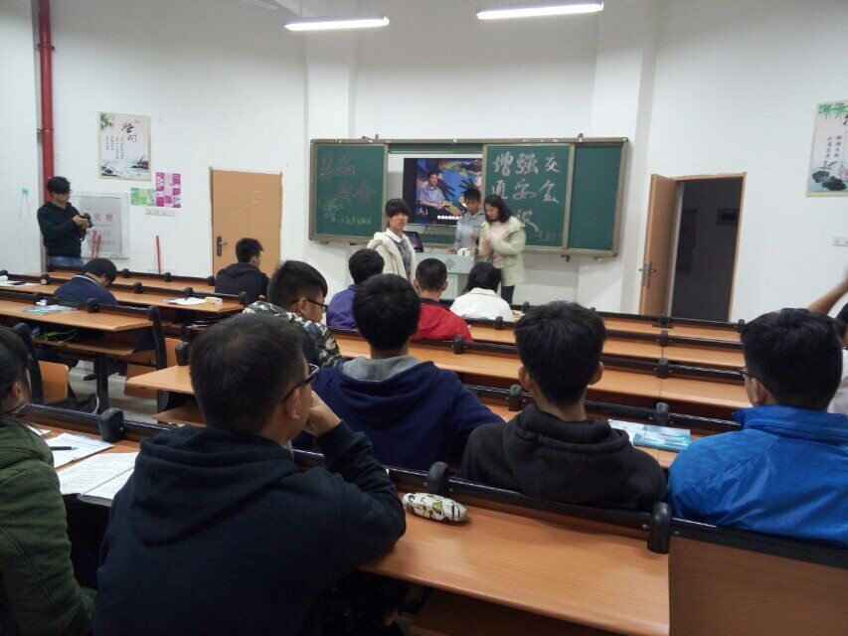 | 85

